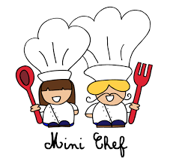
Molt bé, ara que ja has llegit la primera recepta anem a veure com fas de cuiner i cuinera…

Primer de tot hauràs de triar una recepta. Quina t’agradaria fer?

NOM DE LA RECEPTA : _________________________________

Quins ingredients té la teva recepta?
INGREDIENTS
-
-
-
-
-
-
-
-
-
-
-
-
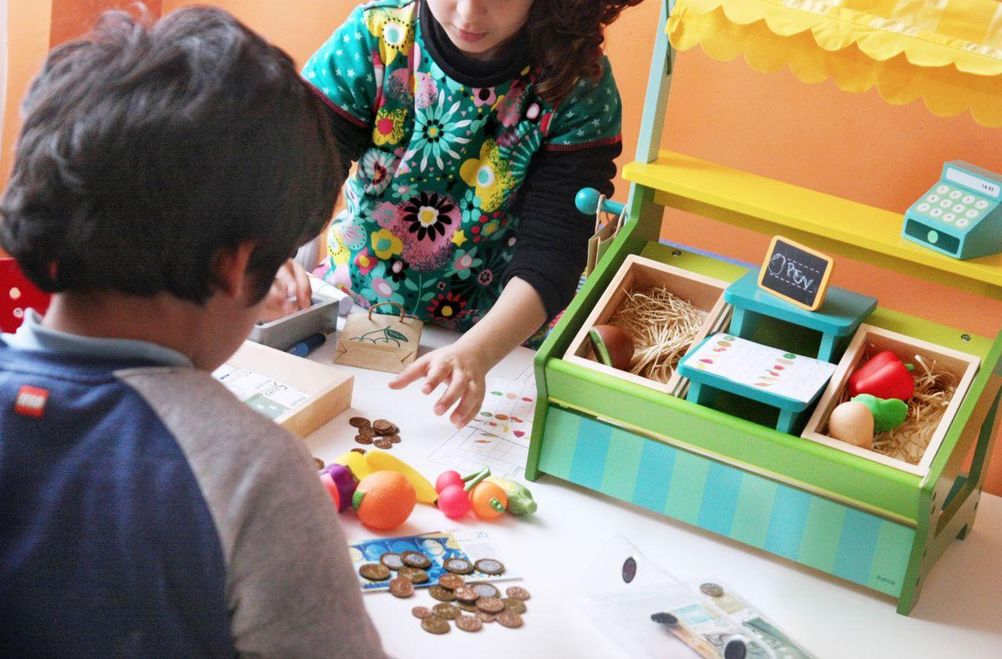
A continuació, mira si tens tots aquests ingredients a casa. Fes una llista de la compra anotant els ingredients que et falten comprar per elaborar la teva recepta.

Abans d’anar a comprar, quant creus que costarà tot el que necessites?
_________________________________________________________

Finalment, quant ha costat tot el que necessitaves comprar?
OPERACIÓ:

SOLUCIÓ: ________________________________________________________

Quina diferència de preu hi ha entre el que tu pensaves que costava i el que realment ha costat al final?
OPERACIÓ:

SOLUCIÓ: ________________________________________________________
________________________________________________________

Ara, abans de continuar, et proposem un repte. Te’n recordes de la recepta del pastís de pastanaga que vas llegir fa poc? Anem a veure si recordes com s’ordenaven els passos. Ordena els passos posant el número al davant de cada frase.
Es deixa refredar i es treu del motlle.
S’afegeix la farina amb el llevat i la canela a poc a poc a la barreja anterior sense deixar de remenar.
Es passa la massa a un motlle.
En un bol es baten els ous amb el sucre, l’oli i la vainilla.
S’encén el forn, preescalfat a 180 graus, i s’hi col·loca el motlle durant uns 40 minuts.
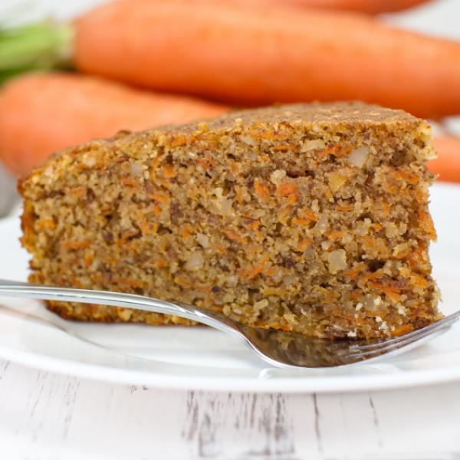
Afegim la pastanaga ratllada i les nous i continuem remenant.

El següent pas és escriure els diferents passos per dur a terme la teva recepta. Pots fer un dibuix i escriure al costat el que has fet.
ELABORACIÓ:
1. _______________________________
_________________________________
_________________________________
_________________________________

2. _______________________________
_________________________________
_________________________________
_________________________________
_________________________________

3._______________________________
_________________________________
_________________________________
_________________________________
_________________________________

4. _______________________________
_________________________________
_________________________________
_________________________________
_________________________________

5._______________________________
_________________________________
_________________________________
_________________________________
_________________________________

Ara és el moment de provar de fer-la tu mateix. T’animem a que preparis la teva recepta i facis un dibuix o una fotografia de com t’ha quedat!

